基于TC3 PLC控制三菱伺服在PV模式的速度调节应用
作者：杨永升
职务：华北区 技术工程师
邮箱：ys.yang@beckhoff.com.cn
日期：2022-11-02
摘 要：
伺服PV模式，即轨迹速度模式或轮廓速度模式，在很多支持EtherCAT通讯的第三方伺服系统中都支持。此模式下，上位控制器将目标速度、加速度、减速度发送给伺服驱动器，伺服驱动器自身规划速度指令曲线，速度、转矩调节由伺服驱动器内部执行，在倍福低端控制器的应用场景中，因为无法加持NC控制，可采用此方式实现伺服轴的速度调节需求。
附 件：
序 号 | 文件名 | 备注

历史版本：

免责声明：
我们已对本文档描述的内容做测试。但是差错在所难免，无法保证绝对正确并完全满足您的使用需求。本文档的内容可能随时更新，如有改动，恕不事先通知，也欢迎您提出改进建议。

参考信息：

目 录

1. 软硬件版本 3
1.1. 倍福Beckhoff 3
1.1.1. 控制器硬件 3
1.1.2. 控制软件 3
1.2. 三菱MITSUBISHI 3
1.2.1. 伺服硬件系列 3
1.2.2. 伺服版本号及描述文件 3
2. 准备工作 3
2.1. 通讯接线与电源 3
2.2. 描述文件 3
2.3. 上载I/O组态 3
2.4. 重新配置PDO 4
2.6. Controlword/Statusword 5
3. 编程操作 6
3.1. 通讯变量定义与关联 6
3.2. 变量拆分与逻辑 6
3.3. 监控轴的位置与速度 7

软硬件版本

倍福Beckhoff

控制器硬件
CX7000
EK1110

控制软件
笔记本是基于TwinCAT V3.1 Build 4024.35版本
控制器是基于TwinCAT V3.1 Build 4024.29版本

三菱MITSUBISHI

伺服硬件系列
MR-JET-G-N1系列。

伺服版本号及描述文件
固件版本B2以上的伺服放大器
MELSERVO MR_JET_G_N1.xml

准备工作

通讯接线与电源
编程PC—CX7000 X001—EK1110 —MR_JET_G_N1 A1
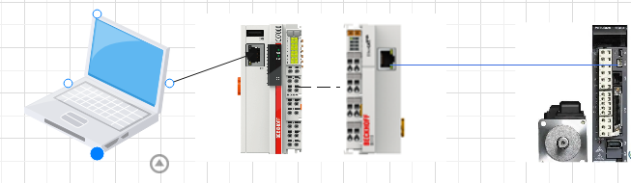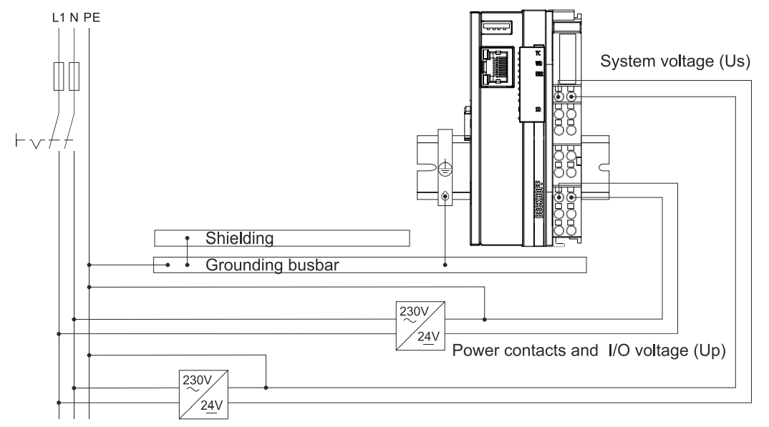
图2-1网络接线 图2-2 电源接线

描述文件
将三菱官方提供的最新JET伺服的EtherCAT通讯MELSERVO MR_JET_G_N1.xml描述文件，拷贝至编程PC的C:\TwinCAT\3.1\Config\Io\EtherCAT路径下，重新启动TwinCAT 3。

上载I/O组态
将编程PC与CX7000之间建立ADS Router，具体配置过程在此不做描述，可在虚拟学院中搜索建立ADS Router的相关案例文档。将伺服调试成EtherCAT通讯控制模式，具体参数请参考三菱产品操作手册，备注E-manual软件中可下载该手册。
将CX7000点击至Config模式，在 TwinCAT system manger 配置树下右击“I/O Devices”再单击“ScanDevices”，扫描结果如图 2-3 所示：
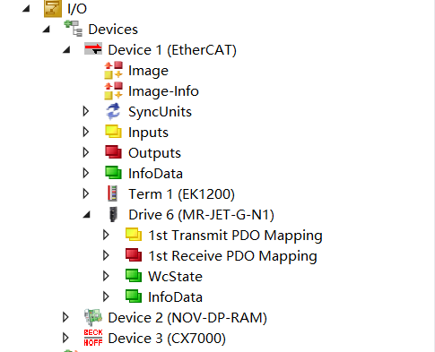
图2-3 IO硬件组态

重新配置PDO
默认上扫出来的PDO内容适用于CSP模式（循环同步位置模式），根据此处伺服PP模式的控制需求，需要重新配置PDO的内容。
根据伺服给出的关联对象图示（如图2-4所示）：
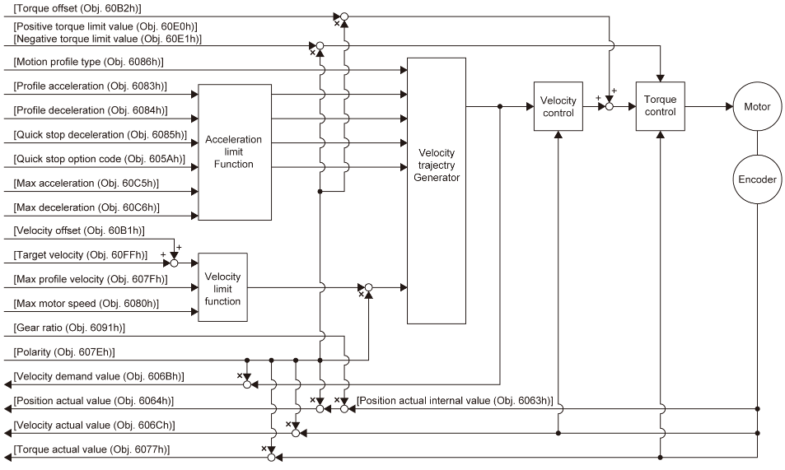
图2-4 关联对象
重新配置PDO内容如下（如图2-5所示）：
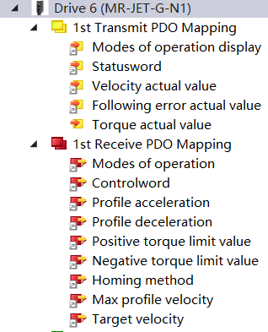
图2-5 PDO内容

Controlword/Statusword
通过变更 [Controlword (Obj. 6040h)]，可向伺服放大器发出控制指示。在控制字bit位的功能定义上，根据CiA 402协议的，分为通用的位和因模式不同而异的位。
Controlword (Obj. 6040h)通用位，定义如下：
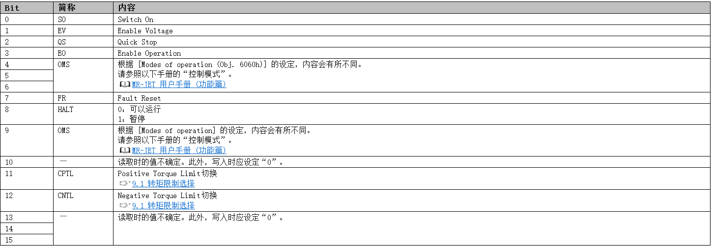
Controlword (Obj. 6040h) PV模式，特殊位定义如下：
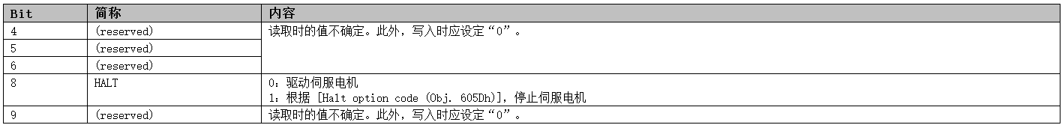
可通过 [Statusword (Obj. 6041h)] 确认控制状态。在状态字bit位的功能定义上，根据CiA 402协议的，分为通用的位和因模式不同而异的位。
Statusword (Obj. 6041h)通用位，定义如下：
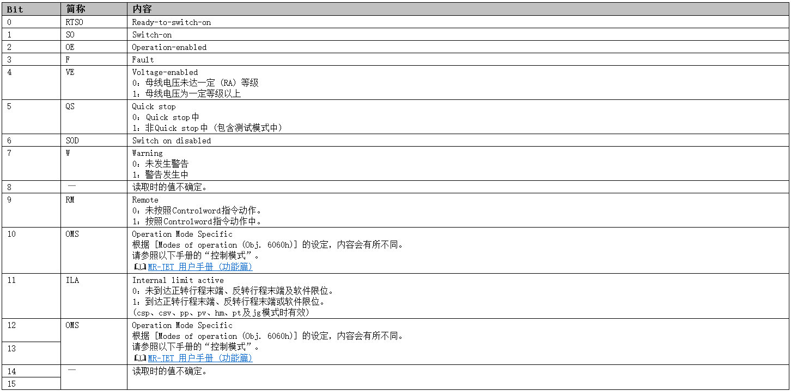
Statusword (Obj. 6041h) PV模式，特殊位定义如下：
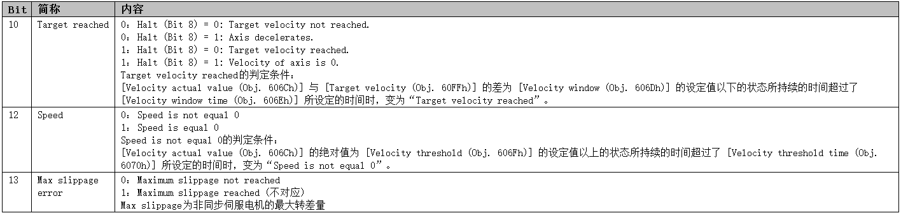

编程操作
轮廓速度模式下，通过设置最大轮廓速度607Fh 的可限制正反向运行最大速度。但始终不超过电机允许的最大运行速度。通过加速度及减速度限制，可以限制速度指令的变化速率。通过设置速度指令极性，可以改变速度指令的方向，动作顺序如下：
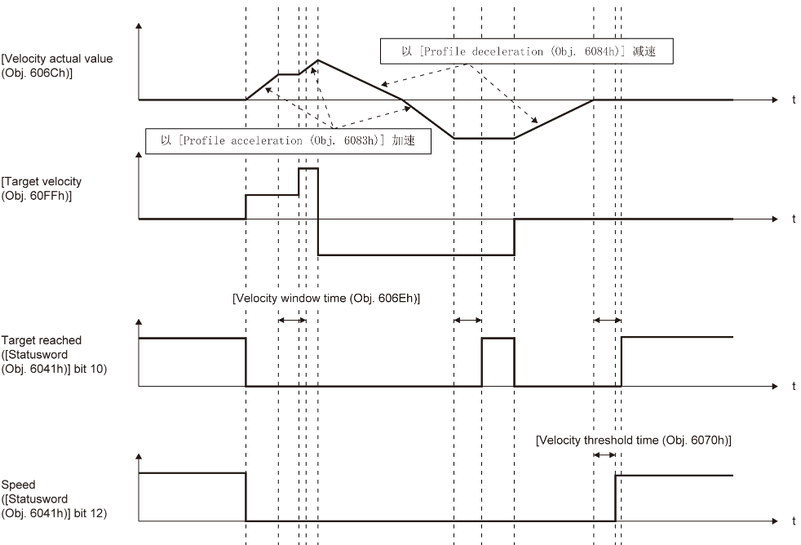

通讯变量定义与关联
在PLC定义一下输入输出变量与IO组态中PDO依次进行关联：
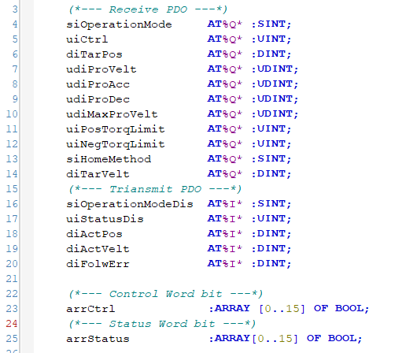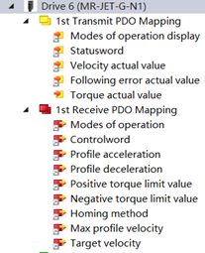

变量拆分与逻辑
对于Controlword/Statusword协议中是按照bit定义功能的，因此在编程时最好将其拆分成单个bit变量去进行操作。注意在PV模式下，Speed is not equal 0的判定条件：[Velocity actual value (Obj. 606Ch)] 的绝对值为 [Velocity threshold (Obj. 606Fh)] 的设定值以上的状态所持续的时间超过了 [Velocity threshold time (Obj. 6070h)] 所设定的时间时，变为“Speed is not equal 0”。
整个对轴的操作逻辑用CASE语句进行串联即可，注意每操作一步需要通过状态字bit位来判断当前轴的状态，如发生报警需跳出进行相关复位处理，同时注意轴状态切换时需要预留一定时间，在程序中需做一定的延时判断处理。
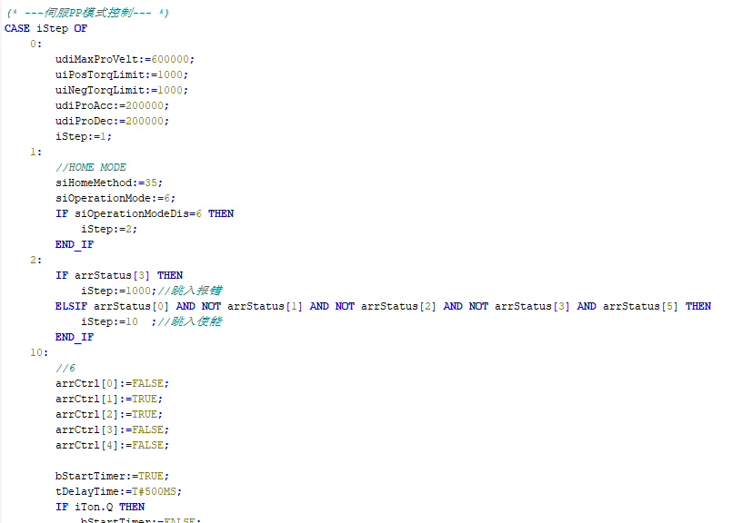

监控轴的位置与速度
在PV模式下轴运行起来后，同样可以在SCOP中监控轴的位置与速度的实时变化，步骤如下：
- 首先在IO组态中开启ADS
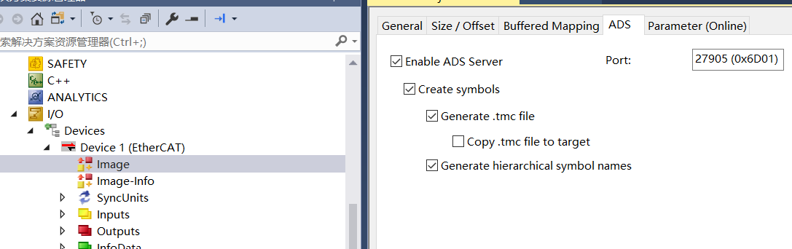
- 再新建SCOP项目，并监控响应的变量即可：
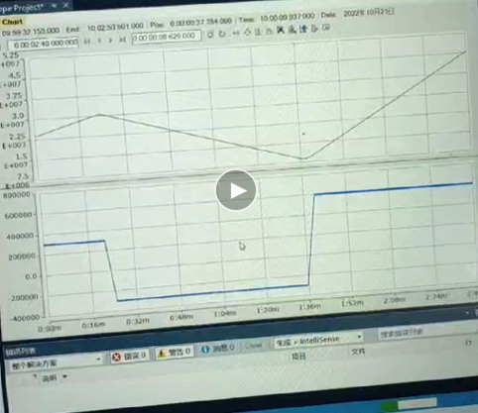

上海（ 中国区总部）
中国上海市静安区汶水路 299 弄 9号（市北智汇园）
电话: 021-66312666

北京分公司
北京市西城区新街口北大街 3 号新街高和大厦 407 室
电话: 010-82200036 邮箱: beijing@beckhoff.com.cn

广州分公司
广州市天河区珠江新城珠江东路32号利通广场1303室
电话: 020-38010300/1/2 邮箱: guangzhou@beckhoff.com.cn

成都分公司
成都市锦江区东御街18号 百扬大厦2305 室
电话: 028-86202581 邮箱: chengdu@beckhoff.com.cn

请用微信扫描二维码  通过公众号与技术支持交流 | 倍福官方网站：  https://www.beckhoff.com.cn  在线帮助系统：  https://infosys.beckhoff.com/index_en.htm
倍福虚拟学院：
https://tr.beckhoff.com.cn/

招贤纳士：job@beckhoff.com.cn
技术支持：support@beckhoff.com.cn
产品维修：service@beckhoff.com.cn
方案咨询：sales@beckhoff.com.cn

